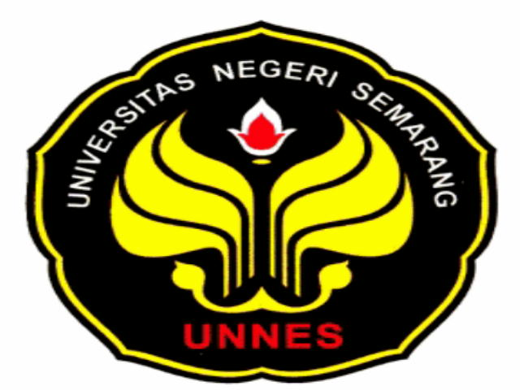

USULAN PROGRAM KREATIVITAS MAHASISWA

ANALISIS PENGARUH RUMAH PINTAR BANGJO SEMARANG SEBAGAI INOVASI PENDIDIKAN KARAKTER BAGI ANAK JALANAN PASAR JOHAR

BIDANG KEGIATAN
PKM-PENGABDIAN MASYARAKAT

Diusulkan Oleh :

- SEPTIYA YUNINGSIH (1201413040)/2013
- MILA ROHMAWATI (1201413045)/2013
- FUAD MAHFUDZ (1102412039)/2012
- FAISAL NUR IMAN (1102411084)/ 2011
- YEYEN AFIATI (6102411071)/ 2011

UNIVERSITAS NEGERI SEMARANG
SEMARANG
2014

HALAMAN PENGESAHAN

- Judul Kegiatan : Analisis Pengaruh Rumah Pintar
Bangjo Semarang sebagai Inovasi
Pendidikan Karakter Bagi Anak
Jalanan Pasar Johar
- Bidang Kegiatan :PKM-Pengabdian Masyarakat
- Ketua Pelaksana Kegiatan
- Nama Lengkap :Septiya Yuningsih
- NIM : 1201413040
- Jurusan : Pendidikan Luar Sekolah
- Universitas/Institut/Politeknik : Universitas Negeri Semarang
- Alamat Rumah dan No Tel,/HP : jl. Perintis Kemerdekaan Rt 03
Rw 04 No.41 Sidareja-Cilacap

- Alamat Email : septiyayuningsih@ymail.com
- Anggota Pelaksana Kegiatan/Penulis : 4 (empat) orang
- Dosen Pendamping
- Nama Lengkap dan Gelar :Dr. Sungkowo Edy Mulyono, S.Pd,. M.si
- NIDN :0004076801
- Alamat Rumah dan No Tel./HP : Jl. Stonen Rt 03 Rw 04, Bendan Ngisor
Semarang

- Biaya Kegiatan Total
- Dikti : RP. 2.980.000
- Sumber lain ( sebutkan ... ) : -
- Jangka Waktu Pelaksanaan : 2 hari

Semarang, 06 November 2014
Menyetujui
Ketua Jurusan Ketua Pelaksana Kegiatan

Dr. Sungkowo Edy Mulyono, S.Pd,. M.si ( Septiya Yuningsih )
NIP.19680704 200501 1 001 NIM.1201413040

Pembantu Rektor Dosen Pendamping
Bidang Kemahasiswaan
Universitas Negeri Semarang

( Prof.Dr. Masrukhi, M.Pd ) (Dr. Sungkowo Edy Mulyono, S.Pd,. M.si )
NIP.196205081988031002 NIP. 19680704 200501 1 001
DAFTAR ISI

- Halaman Sampul i
- Halaman Pengesahan ii
- Daftar Isi iii
- Ringkasan 1
- BAB I Pendahuluan 2
- BAB II Tinjauan Pustaka 5
- BAB III Metode Penelitian 9
- BAB IV Biaya dan Jadwal Kegiatan 12
1. Anggaran Biaya 12
2. Jadwal Kegiatan 12
- Daftar Pustaka 14
- Lampiran 15
- Biodata Ketua dan Anggota 12
- Surat Pernyataan Ketua Peneliti 21
- Surat Kesepakatan Narasumber 22

